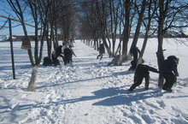 Учителя начальных классов : Фуражкина Т.В., Землякова Н.С., Майорова Р.И. провели с учащимися « Веселые старты». Мероприятие посвящено защитникам Отечества, ветеранам Великой Отечественной войны. Дети соревновались в «обезвреживании мин», ходили в разведку, показывали ловкость в соревнованиях. Победила «Зимняя Олимпиада»

